|  |  |
| --- | --- |
| ***7 – Étude des Systèmes Mécaniques : Analyser, Concevoir, Réaliser*** | |
| *Cycle 1* | ***Analyser les systèmes mécaniques*** |
| *Objectifs du TP* | *http://www.konstrukcje3d.pl/logo_solidworks.png*Découvrir la conception assistée par ordinateur avec Solidworks |
| *Support* |  |
| *Documents annexes* |  |
| *Prérequis* | * TP 01 – Découverte de SolidWorks * TP 02 – Découverte de Meca3D |

# Objectifs pédagogiques

## Contexte pédagogique

|  |  |
| --- | --- |
|  | **Modéliser :**   * Mod-C10-S2 : Réaliser la maquette numérique d’un solide à l’aide d’un modeleur volumique 3D.   **Communiquer :**   * Com-C1-S3 : Élaborer et utiliser des outils de représentation (dessin et schéma 2D et 3D). |

## Contexte industriel

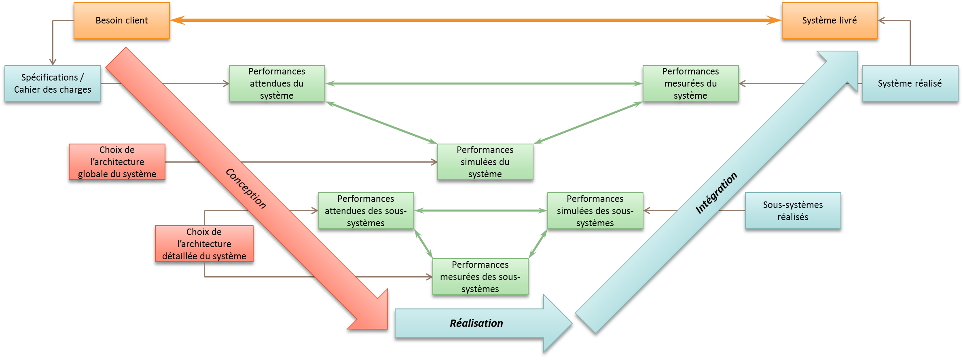

Dans l’industrie, l’utilisation de logiciel de CAO s’effectue dans la phase de conception, lorsqu’il est nécessaire de choisir l’architecture du produit et de ses constituants.

## Évaluation des écarts

|  |  |
| --- | --- |
|  | Modéliser et/ou concevoir un système avec SolidWorks va permettre de disposer d’un modèle dans le domaine de la simulation.  **L’objectif du TP est de disposer d’un modèle numérique de la doshydro et de vérifier le critère de débit du cahier des charges.** |

# La pompe Doshydro

## Contexte général

Aujourd'hui, il n'existe pas une industrie où il ne soit nécessaire de doser avec précision des réactifs de toute nature. Chaque jour, des milliers d'entreprises élaborent et produisent des biens qui font appel aux techniques de dosage très diverses dans des domaines d'activité les plus variés.

Les 3 principaux éléments d'une pompe doseuse sont :

* le dispositif d'entraînement ;
* l'ensemble mécanique ;
* le doseur.

Le dispositif d'entraînement est généralement un moteur électrique qui constitue le dispositif d'entraînement d'une pompe doseuse électromécanique. Plus rarement, dans le cas de montages appelés multiplex, la pompe doseuse est entraînée par l'intermédiaire d'une autre pompe doseuse à laquelle elle est mécaniquement accouplée. Enfin, on trouve parfois des entraînements par moteur à explosion ou par moteur à gaz. Lorsque le dispositif d'entraînement est à vitesse variable, la pompe doseuse électromécanique offre alors la possibilité d'une cadence variable.

L'ensemble mécanique des pompes doseuses à entraînement électromagnétique est constitué par un électroaimant et son électronique de commande. Le réglage de la cylindrée est obtenu par une butée mécanique.

L'ensemble mécanique des pompes doseuses à commande électromécanique comprend un réducteur souvent de type roue et vis sans fin, un mécanisme de transformation du mouvement de rotation continu en mouvement de translation alternative, un dispositif de réglage de la cylindrée.

Le doseur est la partie "noble" de la pompe doseuse, celle en contact direct avec le fluide véhiculé.Les matériaux des composants du doseur doivent être soigneusement sélectionnés en fonction de l'agressivité chimique du fluide.Les clapets d'aspiration et de refoulement de la pompe doseuse font partie intégrale de l'ensemble doseur.

La pompe DOSAPRO MILTON de type F, est équipée d’une membrane à entraînement mécanique, lubrifiée à l’huile par barbotage dans un carter étanche.Le réglage de la course de la membrane, s’effectue en fonctionnement.Elle est conçue pour un fonctionnement industriel en service continu.

|  |
| --- |
|  |
| *Voir plan d’ensemble* |

Le couple vis sans fin (052) / roue tangente (052A) entraîne, par l’intermédiaire de l’excentrique de la roue, la noix parallélépipédique (037) qui transmet au coulisseau (010) un mouvement alternatif à course variable.

Le réglage de la course est assuré par l’intermédiaire du vernier (053) et d’une came (023).

En phase d’aspiration, la crosse (012), ayant une course fixe, entraîne la membrane par l’intermédiaire du coulisseau (010) jusqu’au contact de la goupille (068) avec la came (023).Le coulisseau (010) est alors arrêté.

La crosse continue sa course, en comprimant le ressort (080), jusqu’au point mort arrière.Le contact entre la goupille (068) et la came (023) est maintenu par le ressort (080).

En phase de refoulement, la crosse (012) avance jusqu’à venir en butée avec le coulisseau (010), entraînant alors la membrane vers le point mort avant.

Les vidéos fournies dans le dossier du TP illustrent le fonctionnement de la pompe.

On donne le diagramme des exigences.

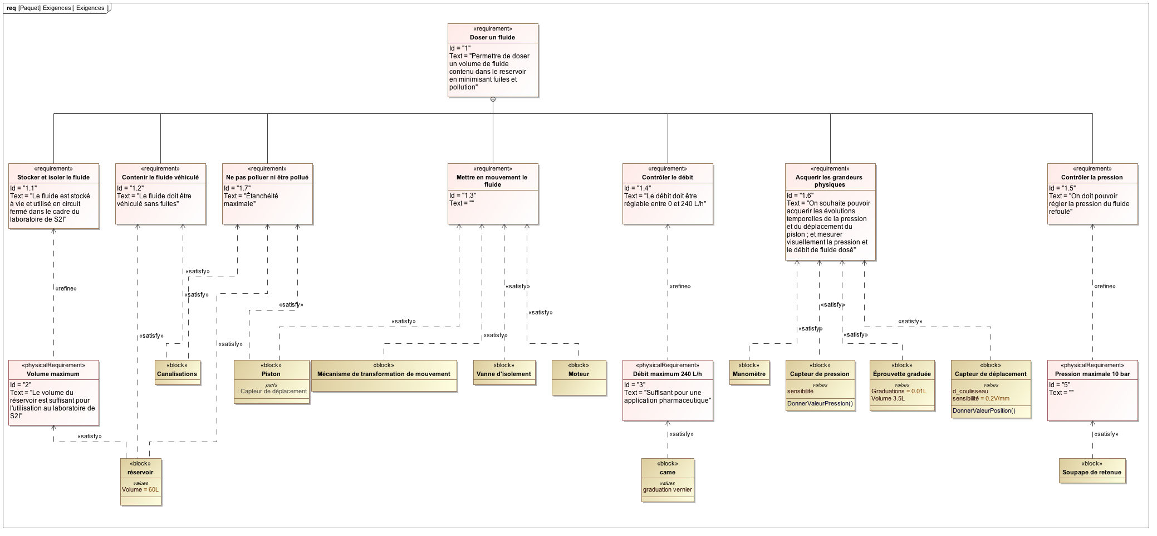

|  |  |
| --- | --- |
| Objectifs |  |
| Les objectifs sont :   1. Reconcevoir la crosse avec le module de conception de pièces de SolidWorks. 2. Assembler la pompe avec le module assemblage. 3. Réaliser la simulation cinématique avec Méca 3D. 4. Tracer la courbe de débit de la pompe avec Excel. | |

## Objectif 1 - Reconception

* **À partir des images ci-dessous et en récupérant les dimensions nécessaires sur d’autres pièces, reconcevoir la crosse de la pompe.**

|  |  |
| --- | --- |
|  |  |

## Objectif 2 – Assemblage de la crosse

Le fichier Doshydro.SLDASM contient les pièces et assemblages suivants :

|  |  |  |  |
| --- | --- | --- | --- |
|  |  |  |  |
| *Carter_assemblé.SLDASM* | *Roue_axe.SLDASM* | *noix.SLDPRT* | *Vis_assemblée.SLDASM* |

* **Après avoir imoprté la crosse que vous avez conçue, assembler la crosse dans le mécanisme Doshydro.SLDASM.**

## Objectif 3 – Création du modèle Méca 3D

* **Dans méca 3D, insérer chacune des pièces en commençant par le Carter.**

**Vous suivrez le schéma des liaisons suivant et les indications suivantes :**

* + **pour la liaison glissière, il faudra sélectionner les 2 contraintes ;**
  + **pour la liaison roue-vis, il faudra sélectionner la liaison roue-vis sans fin. Les surfaces à sélectionner sont un cylindre sur l’ensemble vis et un cylindre sur l’ensemble roue. Le rapport de réduction est de 15.**

|  |  |
| --- | --- |
|  |  |

* **Réaliser une simulation en calculant le temps de simulation pour qu’il y ait un tour de roue (On précise que si le rapport de réduction est de 15, il faut 15 tours de vis pour faire tourner la roue d’un tour. La fréquence de rotation de la vis est de 1440 tr/min.**
* **Mettre en évidence par une courbe que le rapport de réduction est bien de 15. Si ce n’est pas le cas, faire les modifications en conséquence.**
* **Tracer la courbe de vitesse du piston.**

## Objectif 4

La pompe utilisée est une pompe à membrane. On fait l’hypothèse que celle-ci se comporte comme une pompe à piston. La section de la membrane est de 52 mm.

* **En utilisant Excel, tracer la courbe de débit de la pompe. Vérifier que l’exigence 3 est respectée.**
* **La pompe a un débit variable. Quelle sera l’influence du réglage du débit sur l’allure de la courbe ? Mettre en évidence ce comportement par une courbe.**